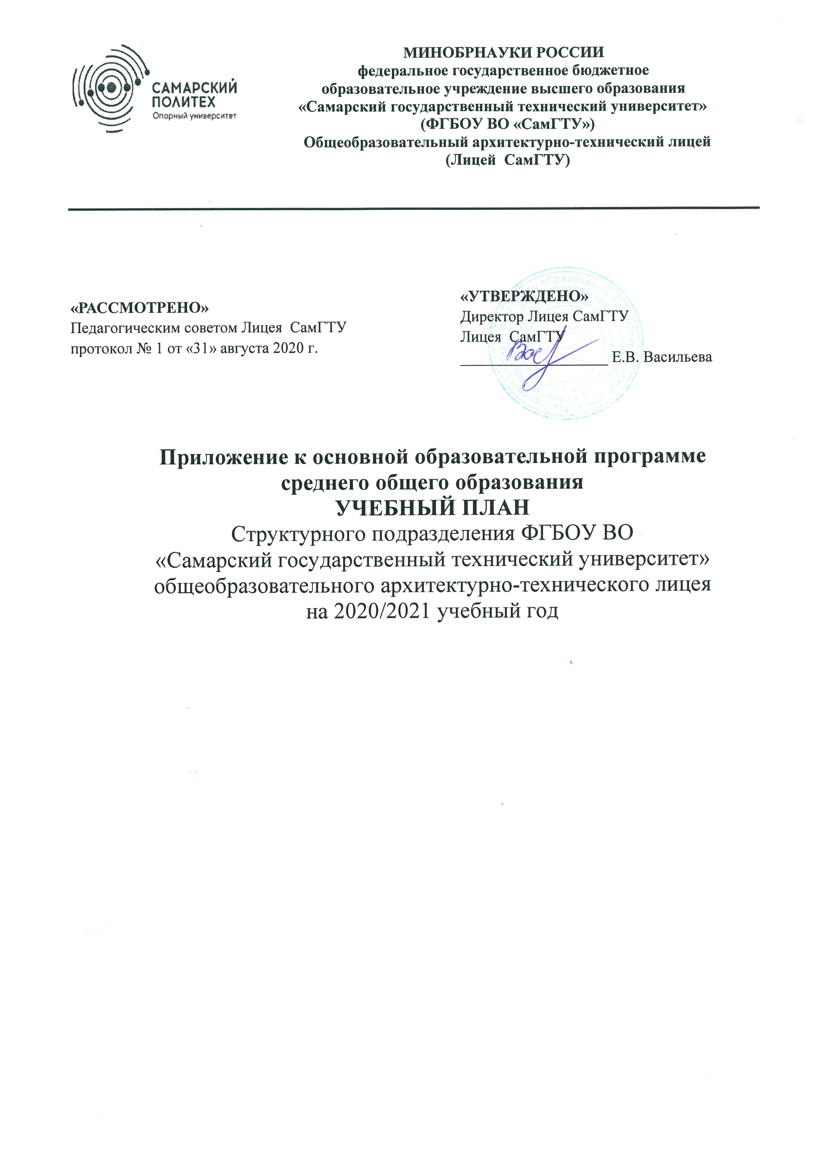
Пояснительная записка к учебному плану внеурочной деятельности Лицея СамГТУ в рамках реализации ФГОС СОО
- Письмо Министерства образования и науки Самарской области от17.02.2016 № МО-16-09-01/173-ту «О внеурочной деятельности».
- Положение о внеурочной деятельности в Лицее СамГТУ.

Внеурочная деятельность в соответствии с требованиями Федерального государственного Стандарта среднего общего образования организуется по трем направлениям: Жизнь ученических сообществ, организованное обеспечение учебного процесса, духовно-нравственное, - реализующим основные направления развития личности (духовно-нравственное, социальное, общеинтеллектуальное, общекультурное, спортивно-оздоровительное). Организация занятий по этим направлениям является неотъемлемой частью образовательного процесса в Лицее на уровне среднего общего образования, использует содержательный и организационный опыт, накопленный при реализации ФГОС на предыдущем уровне. В каждом профиле система внеурочной деятельности и дополнительного образования позволяет учащимся получить более узкую специализацию. Таким образом, обеспечивается принцип вариативности и дифференциации среднего образования в пределах единого образовательного пространства Лицея.
Формы внеурочной деятельности по направлениям:
Формы внеурочной деятельности по направлениям | Направления деятельности  Формы реализации
Общеинтеллектуальное | Метапредметные дни;  Лицейское научное общество;  Конференции;  Участие в олимпиадах;  Участие в конкурсах на уровне Лицея,  муниципалитета, региона;  Разработка проектов;  Мастер-классы
Общекультурное | Подготовка и участие в различных творческих конкурсах;  экскурсии;  походы в театры, музеи,  Подготовка и участие в выставках творческих работ учащихся;  Организация пленэров;  Организация выставок художественных работ
Спортивно-оздоровительное | Организация Дней здоровья,  Проведение бесед по ЗОЖ и охране здоровья
Социальное | Общественно-полезные практики;
Духовно-нравственное | Дни театра;  Проведение тематических классных часов, встреч, бесед

Внеурочная деятельность осуществляется на основе вышеперечисленных направлений в соответствии с планом и расписанием занятий 204 часа за два года обучения, в год –не более 102 часов.
Для обучающихся, посещающих занятия в организациях дополнительного образования, спортивных школах, музыкальных школах и других образовательных организациях, количество часов внеурочной деятельности может сокращаться при предоставлении родителями (законными представителями) обучающихся справок указанных организаций.
Также в плане внеурочной деятельности заложены модули классного руководителя (классные часы, экскурсии, дни театра, посещение выставок и др). В модуле классного руководителя может отсутствовать расписание занятий внеурочной деятельности, так как занятия (мероприятия) проводятся в свободной форме, с учётом скользящего графика проведения мероприятий. Возможно проведение занятий с группой обучающихся, с учётом их интересов и индивидуальных особенностей. Образовательная нагрузка несистемных занятий (мероприятий) распределяется в рамках полугодия. Классный руководитель ведёт учёт всех занятий. Для оптимизации занятий внеурочной деятельности и с учётом требований норм СанПиН 2.4.2.2821-10 «Санитарно-эпидемиологические требования к условиям и организации обучения в общеобразовательных учреждениях» эти занятия (мероприятия) отсутствуют в сетке расписания занятий внеурочной деятельности.
Реализация плана внеурочной деятельности предусматривает в течение учебного года неравномерное распределение нагрузки. Так, при подготовке коллективных дел (в рамках класса, общелицейских дел) и воспитательных мероприятий (например, в рамках реализации годового цикла лицейских праздников, лицейского дня науки и др.) за 1-2 недели используется значительно больший объем времени, чем в иные периоды (между образовательными событиями).
Продолжительность системных занятий внеурочной деятельности составляет 40 минут. Внеурочные занятия (мероприятия) проводятся как с группой учащихся одного класса, так и с группой разных классов, с учетом выбора учащихся. Внеурочная деятельность может быть реализована как в течение учебной недели, так и во время каникул, в выходные и нерабочие праздничные дни.

Учебный план внеурочной деятельности на 2020/2021 учебный год
№ п/п | Направления | Мероприятие | Количество часов в неделю | Форма промежуточной аттестации
1. | Духовно-нравственное | Нравственные основы семейной жизни (10-11-е классы) | 1 | анкета
 |  | Дни театра | 0,4 | отзыв
2. | Организованное обеспечение учебного процесса | Подготовка к олимпиадам, конференциям, предметным конкурсам | 1 | Участие
 |  | Летний пленэр (универсальный профиль) |  | Итоговая работа, развеска
 |  | Мастер-классы, экскурсии на предприятия (технологический, естественно-научный профили)
3. | Жизнь ученических сообществ | Участие в лицейских мероприятиях | 0,6 | План работы на год
 |  | Организация выставок творческих работ 2 раза в год (универсальный профиль) |  | Участие в выставках
 | Итого |  | 3

